Конспект
внеклассного общешкольного мероприятия «ПУШКИНСКИЙ ВЕЧЕР»
ЦЕЛЬ: знакомство с жизнью и творчеством великого русского поэта и писателя А. С. Пушкина
Задачи:
Развивать творческие способности учащихся.
Воспитывать любовь к поэзии, к классической музыке.
Воспитывать дружный коллектив детей.
ОФОРМЛЕНИЕ:
Портрет А.С. Пушкина на экране, на сцене печка с лавкой, под лавкой лапти, стол с кружевной скатертью и самоваром, справа прялка с пряжей. По центру стоит конторка с чернильницей и пером, горит свеча в подсвечнике, висят коньки.
Вдоль стены оформлена выставка книг А.С. Пушкина.
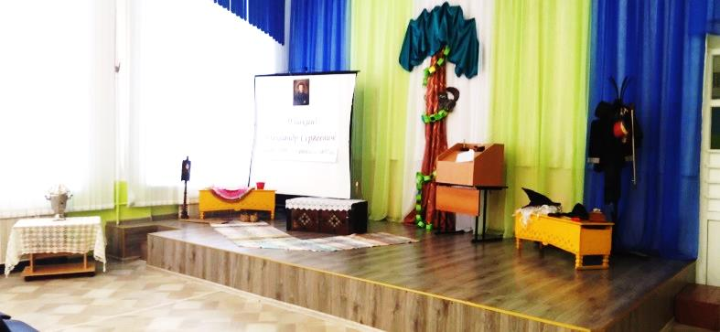
На стенде развешаны работы учащихся (рисунки, поделки по произведениям А.С. Пушкина)
ОБОРУДОВАНИЕ:
«Няня»: прялка, веретено, куделя (пряжа), лапти, очки, самовар, кружевная скатерть
«Лицеист»: конторка, чернильница, перья, подсвечник, свеча
«Волшебный сундук»: зеркало, сети, крест, мешок с оброком, яблоко, веретено, корона, корыто, лук и стрелы, муха или шмель, «золотой петушок», тюрбан, рыбка, веревка, заяц
«Образ»: цилиндр и плащ, боксерские перчатки, трость, пистолет, шпага, фрак, бакенбарды, белый галстук (платок), пистолет, коньки
«Мы поехали на бал»: плакаты с героями сказок
МУЗЫКА:
Г. Свиридов «Романс». Из музыкальных иллюстраций к повести А.С. Пушкина «Метель».
Г. Струве, Л. Вышеславский. «Домик няни».
ЛИТЕРАТУРА:
«Жизнь и творчество А.С. Пушкина», изд. «Детская литература».
«Русская литература». Энциклопедия для детей. Том 9, часть 1, изд. «Аванта+».
Сказки А.С. Пушкина.

Ход мероприятия:

ВЕДУЩИЙ 1. Буря мглою небо кроет
Вихри снежные крутя:
То как зверь она завоет,
То заплачет как дитя...
ВЕДУЩИЙ 2. То по кровле обветшалой
Вдруг соломой зашуршит,
То, как путник запоздалый,
К нам в окошко застучит...

ВЕДУЩИЙ 1. Добрый день, судари и сударыни!
Мы сегодня собрались, чтобы ещё раз вспомнить о замечательном человеке, великом русском поэте и писателе, жившем в начале 19 века, А.С.Пушкине. Сегодня годовщина его трагической гибели.

ВЕДУЩИЙ 2. Мы надеемся, что вы знаете хотя бы несколько его произведений? А может кто-то сможет сейчас прочитать хотя бы одно его стихотворение? (дети читают стихи)

ВЕДУЩИЙ 1. Великолепно! Мы очень рады, что вы знаете так много его произведений.
Пусть будет так! Все присутствующие классы - это команды, за правильный ответ вы получаете жетон (золотую рыбку). Сейчас мы ещё раз проверим ваши знания!

ВЕДУЩИЙ 2. Буря мглою небо кроет,
Вихри снежные крутя:
То как зверь она завоет,
То заплачет как дитя...
Наша ветхая лачужка
И печальна, и темна,

ВЕДУЩИЙ 1. Что же ты моя старушка
Приумолкла у окна?

А про какую старушку пишет А.С.? (няня)
Как её звали? (Яковлева Арина Родионовна)

ВЕДУЩИЙ 2. А знаете ли вы, что маленький Саша знал только французский язык и говорил только по-французски? В их доме все, в том числе и прислуга говорила на французском языке.

ВЕДУЩИЙ 1.Летом он часто гостил в деревне, у своей бабушки, Марии Алексеевны Ганнибал, вот там-то и жила его няня, которая пела ему народные песни и рассказывала сказки.

ВЕДУЩИЙ 2. Посмотрите на сцену, здесь представлены такие же предметы быта, какими пользовалась нянюшка. Давайте поиграем? Мы будем показывать предмет, а вы угадывать. Но чтобы вы не расшумелись, подходить будете по одному человеку от класса.

Игра «Няня»
Веретено, прялка, лапти, половик, куделя.
\помощник выдаёт за правильный ответ жетон «рыбку»\

ВЕДУЩИЙ 1. Александр Сергеевич Пушкин получал семейное обучение, а в возрасте 12 лет поступил учиться в Царскосельский Лицей.

ВЕДУЩИЙ 2. Как вы думаете, как Пушкин учился? (ответы детей)
На самом деле Александр Сергеевич учился без усердия, на уроках, которые ему не нравились, он писал стихи. А ещё, когда нервничал, он грыз своё перо и ему часто приходилось писать огрызками.

ВЕДУЩИЙ 1. Продолжаем игру, мы будем говорить утверждения – ваша задача угадать, правда это или ложь. К нам выходят следующие участники…

Игра «Верю-не верю» (ведущие читают по очереди)
- Пушкин был лучшим учеником по французскому, русскому и фехтованию. (верно)
- Александр Сергеевич увлечённо занимался музыкой, он любил играть на скрипке. (неверно)
- Лицеист Саша очень любил заниматься спортом, особенно боксом и катанием на коньках. (верно, он занимался боксом и взрослым, а в лицее всегда побеждал)
-
- Саша закончил лицей на одни пятёрки (неверно, у него было всего 3 пятёрки. Он был 26м из 30ти)
- Первое стихотворение Пушкин написал в 17 лет. (неверно, стихи он писал с 8 лет, а в 15 – его напечатали в литературном журнале.
- У Пушкина были прозвища Тигробез (похож на обезьяну - за ловкость и обезьянью походку, а в моменты ярости - на тигра) и Француз – благодаря замечательному владению французским языком.

ВЕДУЩИЙ 2. А теперь давайте соберём внешний образ Пушкина!
\вызвать 1 ученика, по очереди один представитель от класса надевает на него или даёт в руки вещи, которые отображены на картине или в описании поэта./

ВЕДУЩИЙ 1: Вот какое описание поэта дают его современники:
«Он был невысокого роста, с кудрявыми волосами, носил бакенбарды, в присутствии жены всегда надевал цилиндр, чтобы казаться выше (Пушкин был ниже своей жены на 10 см). Александра Сергеевича часто встречали с боксёрскими перчатками или коньками на плече, он был увлечён спортом. У Александра Сергеевича был «счастливый фрак», обязательно галстук, повязанный «байроновским» узлом. От мокрого снега и дождя он носил плащ. Неотъемлемой частью образа Пушкина была трость, она служила ему тренажером, чтобы добиться меткой стрельбы и твёрдости руки при фехтовании, его трость весила 16 килограммов…»

«Образ»: парик, цилиндр, белый галстук (платок), фрак и плащ, боксерские перчатки и коньки, трость, пистолет, бакенбарды.

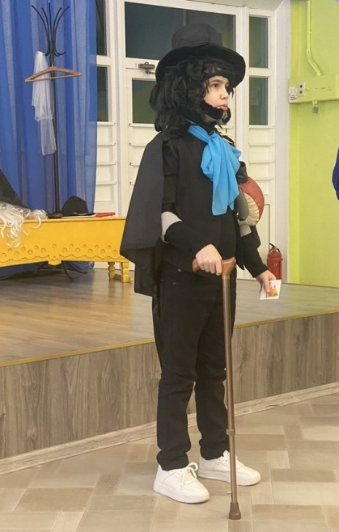
ВЕДУЩИЙ 2. Итак, пришло время вспомнить сказки, которые написал А.С.

Игра «Волшебный сундучок»
Перед вами волшебный сундук, в нём все вещи перепутались, ваша задача вытащить первую попавшуюся, обсудить со своей командой и дать ответ.
«Волшебный сундук»:

«Сказка о золотой рыбке» | сеть, веретено, корона, корыто, рыбка
«Золотой петушок» | корона, «золотой петушок», тюрбан, серьга с камнями.
«Сказка о царе Салтане» | веретено, корона, лук и стрелы, муха или шмель
«Сказка о мёртвой царевне» | Зеркало, яблоко, веретено, корона, лук и стрелы
«Сказка о попе и Балде» | крест, мешок с оброком, веревка, заяц

ВЕДУЩИЙ 1: Сейчас будет конкурс капитанов, к нам приглашаются учителя. Учителя надевают маску (кто они – не видно), команда должна подсказать учителю кто он, учитель спрашивает, команда отвечает «да» или «нет».

Игра «Мы поехали на бал»
«Сказка о золотой рыбке» | Старик
«Золотой петушок» | Шамаханская царица
«Сказка о царе Салтане» | Царевна – Лебедь
«Сказка о мёртвой царевне» | Царица
«Сказка о попе и Балде» | Поп

ВЕДУЩИЙ 2: Последнее задание для команд, но самое сложное. Нам нужно по одному представителю от команды, командам предлагается бросить жребий и каждой команде достаётся записка с названием сказки, которую команда должна обыграть.

Записки: Сказка «Золотая рыбка», сказка «Золотой петушок», сказка «О мёртвой царевне», сказка «О царе Салтане», сказка «О Попе и работнике его Балде».

Все вместе читают:
у Лукоморья дуб зелёный,
Золотая цепь на дубе том,
И днём, и ночью кот учёный
Всё ходит по цепи кругом:
Идёт направо песнь заводит,
Налево сказки говорит...

ВЕДУЩИЙ 1. Несмотря на то, что А.С.Пушкина давно уже нет, он живёт в нашей памяти и в наших сердцах. Нам очень приятно, что вы так хорошо знаете не только его произведения, но некоторые фрагменты из его биографии. Мы от всех предыдущих поколений говорим вам – СПАСИБО!

ВЕДУЩИЙ 2. Мы вас благодарим за ваши правильные ответы и активное участие, а в память о сегодняшнем вечере вручаем вам всем в обмен на ваших золотых рыбок сладкие подарки (количество рыбок по классам – записать для подведения общего итога и определения «Знатоков творчества Пушкина»).
СПАСИБО ЗА ВНИМАНИЕ!
ДО СВИДАНИЯ!

ПРИЛОЖЕНИЕ 1
Сказка «О Попе и работнике его Балде».
Сказка «О царе Салтане»
Сказка «О мёртвой царевне и семи богатырях»
Сказка «Золотой петушок»

Сказка «Золотая рыбка»

ПРИЛОЖЕНИЕ 2

